Спортивное мероприятие по пожарной безопасности. «Готовность 01»
Пожар легче предупредить, чем потушить.
25 декабря в детском саду Улыбка прошло мероприятие по пожарной безопасности «Готовность 01». Цель мероприятия – закрепление знаний детей о правилах пожарной безопасности и правилах поведения во время пожара, знакомство детей с профессией пожарного и ее особенностями.
В ходе мероприятия воспитанники приняли участие в различных конкурсах таких как «Готовность 01»;
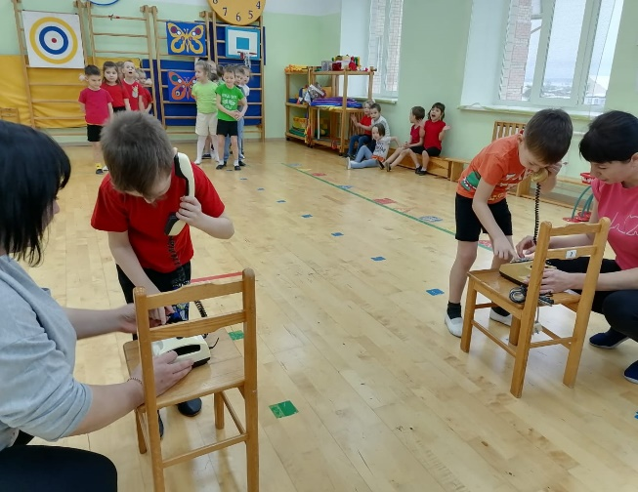
«Пожарная тревога»; «Задымленный коридор» показали свои знания, ловкость и быстроту во время конкурсов и кульминацией мероприятия стала игра
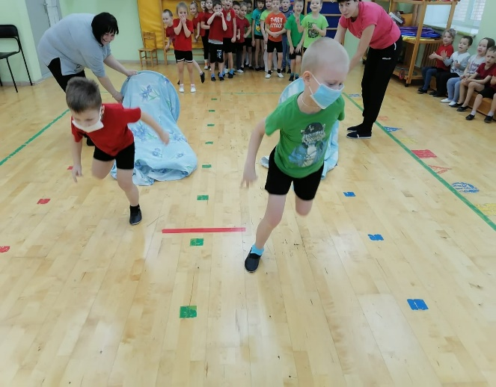
«Огонь-вода».

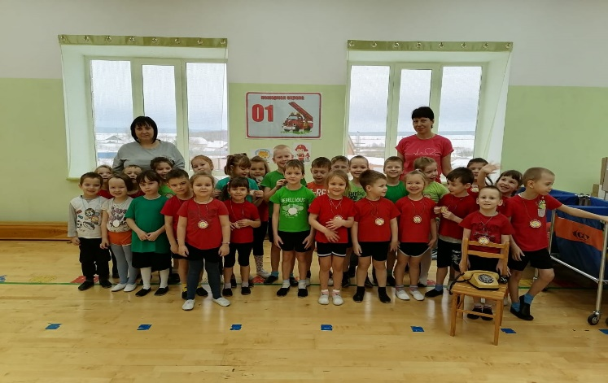
Именно в дошкольном и школьном возрасте закладываются основные навыки безопасного поведения, вырабатывается бережное отношение к жизни и природе. Поэтому начинать знакомить детей с пожарной безопасностью нужно с самого раннего детства, чтобы они знали, как нужно себя вести правильно и безопасно. Мы уделяем большое внимание именно игровому методу работы, так как данный метод позволяет легче воспринять информацию. Но чтобы уберечь детей от трагедии, необходимы усилия не только детского сада, но и родителей.
Ребята отлично справились с заданиями и повторили правила пожарной безопасности.
В завершении праздника каждый воспитанник получил в подарок медаль и сладкий приз!!!

